AİLE AFET VE ACİL DURUM PLANI
Bu planı ailenizin tüm bireyleriyle birlikte doldurunuz ve bir nüshasını acil durum çantanızda ve afet anında kolayca ulaşabileceğiniz bir
yerde muhafaza ediniz
AİLE ÜYELERİNİN EV BİLGİLERİ
Ev Adresi
Ev Telefon No
DASK Poliçe No
AİLE ÜYELERİNİN KİŞİSEL BİLGİLERİ
 | EŞ | EŞ | ÇOCUK | ÇOCUK | ÇOCUK
Adı Soyadı
TC Kimlik No
Doğum Tarihi
Cep Telefonu
İşyeri Adresi ve Telefon No
Okul Bilgileri (Okulun Adı, Adresi ve Telefon No, Sınıf Öğretmeninin Adı ve Telefon No) |  |  | Gültepe Anadolu Lisesi- Gültepe Mah. Albert Einstein Sokağı NO:11/A Batman  Tel: 0488 2180719  Sınıf Öğretmeni:  Tel:
Kan Grubu
Sağlık Bilgileri (Alerji, Düzenli Kullanılan İlaçlar vb.)
Diğer Bilgiler (Varsa, Sağlık Sigortası Poliçe No, Pasaport No, Ehliyet No, Araç Plakası, Araç Ruhsat No, Araç Kasko Poliçe No vb.
ACİL DURUM BULUŞMA NOKTALARI
Ev İçerisinde
Mahalle İçinde Acil Durum Toplanma Alanı (Adı, Varsa Adresi)
Mahalle Dışında (Adı, Varsa Adresi)
ACİL DURUM İRTİBAT KİŞİLERİ
 | Şehir İçi Destek Kişisi Asil |  | Şehir Dışı Bağlantı Kişisi Asil
Adı Soyadı
Telefon No (Cep/Ev/İş)
Adresi
Bulunduğu Şehir
 | Şehir İçi Destek Kişisi Yedek |  | Şehir Dışı Bağlantı Kişisi Yedek
Adı Soyadı
Telefon No (Cep/Ev/İş)
Adresi
Bulunduğu Şehir

ÇOCUKLARI OKULDAN ALMAKLA SORUMLU KİŞİ
Adı Soyadı
Telefon No (Cep/Ev/İş)
YARDIMIMIZA İHTİYAÇ DUYABİLECEK KİŞİLER (KOMŞU/AKRABA/ARKADAŞ)
Adı Soyadı
Telefon No (Cep/Ev/İş)
Adresi
Adı Soyadı
Telefon No (Cep/Ev/İş)
Adresi
Adı Soyadı
Telefon No (Cep/Ev/İş)
Adresi
BİR AFET ANINDA GELİŞMELERİN TAKİP EDİLECEĞİ RADYOLAR VE FREKANSLARI
ACİL DURUM ÇANTASI VE MALZEMELERİ
Evde Muhafaza Edildiği Yer
Çantadaki Gıdalar ve Suyu Kontrol
Edecek Kişi
Gıdalar ve Suyun Kontrol ve Değişim Tarihi (Yılda bir
kez kontrol edilecek ve yenilenecek)
ELEKTRİK PANOSU, DOĞALGAZ VE SU VANALARININ YERİ VE BU SİSTEMLERİN KONTROLÜ İLE İLGİLİ TALİMATLAR
ELEKTRİK
DOĞALGAZ
SU
HAVALANDIRMA
ACİL DURUM MERKEZLERİNİN TELEFON NUMARALARI
Acil Yardım 112 İtfaiye 110 AFAD 122 Polis 155 Jandarma 156

A İ L E A F E T P L A N I
Tamamladığınız maddelerin yanındaki kutuya çarpı işareti koyunuz.
Aile toplantısı yaptık. Aşağıdaki konuları ele aldık.

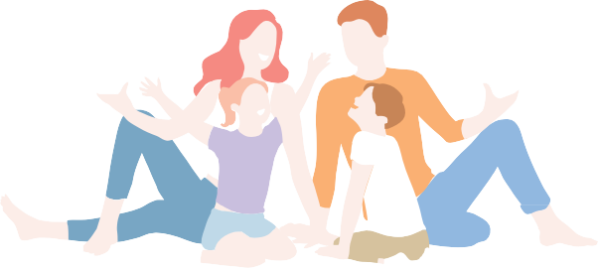
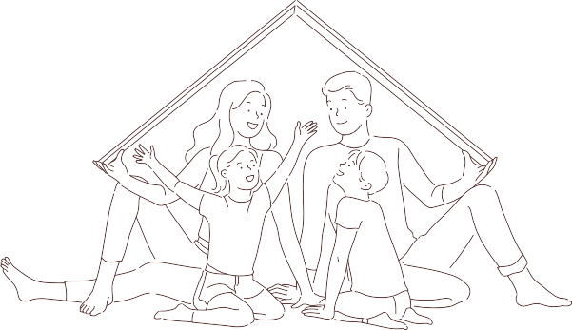
Deprem Öncesi Hazırlık
- Yapısal Bilinç ve Hazırlık-
Binamız güncel deprem yönetmeliğine göre inşa edildi. Binamızın deprem güvenliği incelemesi yapıldı.
Evimiz ve binamız için gereken tamiratları yaptırıyoruz. Evimizin Zorunlu Deprem Sigortası’nı yaptırdık.

- Yapısal Olmayan Tehlikelerin Belirlenmesi ve Azaltılması-

Evimizin her odasında tehlikeleri belirledik. Tehlikeleri zarar verebilme durumuna göre 3 başlıkta sınıflandırdık.
  - yaşamsal (ör: gardıroplar), b) ekonomik (ör: bilgisayar, müzik seti), c) manevi (ör: antika vazo).
Deprem sırasında tehlike yaratabilecek eşyaları kirişlere, kolonlara, döşeme veya duvarlara sabitledik. Örneğin, yüksek ve ağır mobilyalar, büyük elektronik eşyalar, aydınlatma elemanları, beyaz eşyalar, vb.
Mutfak dolaplarının kapaklarına güvenlik mandalları takıldı. Tablo, ayna gibi objeleri duvara asarken çengel vidalar kullandık. Yatak ve oturma grupları önüdeki pencerelere kalın perdeler astık. Manevi ve tarihi değeri olan eşyalarımızı sabitledik.
Tehlikeli maddeler için SİYA kuralını uyguluyoruz. Sınırla/ İzole et/ Yok et/Ayrı tut Zorunlu Deprem Sigortasını yaptırdık.
Afete Müdahale Temel Eğitimleri aldık. (Aile üyesinin adını yazınız)

EĞİTİMLER | Eğitimi Aldı | Eğitimi Alacak
İlk Yardım Eğitimi
Hafif Arama ve Kurtarma Eğitimi
Yangın Söndürme Eğitimi
Telsiz İletişimi Eğitimi
Yerel Afet Gönüllüsü Eğitimi

Deprem Sırasında Yapılacaklar için Hazırlık
Sarsıntı geçinceye kadar “Deprem Sırasında Güvenli Davranış Talimatı"nı uygulayacağız. Hedef küçülterek, sarsıntı geçinceye kadar bulunduğumuz yerde kalacağız.
Sarsıntı sırasında yapacaklarımızı refleks haline getirebilmek için zaman zaman tatbikat yapacağız. Böylece sarsıntı sırasında ne yapacağımızı biliriz.

Deprem Sonrası için Hazırlık
Yataklarımızın yanında bir çift sağlam terlik ve pillerini sürekli yenilediğimiz bir el feneri bulunduruyoruz.
Deprem sonrasında, çevremizde gaz sızıntısı olmadığından kesinlikle emin olana kadar kibrit ve çakmak yakmamamız gerektiğini biliyoruz.
En az bir yangın söndürücümüz var. Yılda en az bir kez bu cihazın bakımını yaptırıyoruz. Ailenin her üyesi elektrik şalterlerinin, doğalgaz ve su vanalarının nasıl kapatılacağını öğrendi.
Deprem sonrasında telefonu yalnızca acil durumlarda kullanmamız gerektiğini öğrendik.
Diğer kişiler ile haberleşmemizi sağlayacak olan ‘bağlantı kişi’sini , bulunduğumuz bölge ve başkent Ankara dışından belirledik ve telefonunu yazdık.

Ad Soyad Ev Telefonu Cep Telefonu

Bilgi edinmek için radyo ve televizyonu kullanacağız.
2 damacana su ve
yedek yiyecekleri evde depoladık.
Acil Durum Çantası hazırladık. Çantanın içinde şunlar mevcut:
- Taşıyabileceğimiz kıymetli varlıklar (para, takı, evraklar). Bunları gerektiğinde çantaya koymak üzere hazır tutuyoruz.
- Yardım gelene kadar temel gereksinimleriniz (su, gıda, giysi, hijyen seti vb.) Depremden sonra nerede-nasıl buluşacağımızı kararlaştırdık.

Evin içinde Evin dışında Mahallemizin dışında Planımızı altı ayda bir gözden geçiriyoruz.

